**巴彦淖尔市人民政府办公厅公开选调、公开招聘拟录用人员名单**

**一、法制工作岗位（3名）**



**李惠** 准考证号201601010  内蒙古农业大学全日制本科，管理学学士，2007年参加工作，2008年取得司法考试C证。现在临河区房屋征收和管理局工作。拟选调到法制工作岗位。



**陈广生**  准考证号201601023  西南政法大学全日制本科，法学学士，2004年参加工作。2007年取得司法考试A证。现在杭锦后旗法院工作。拟选调到法制工作岗位。



**王晶**  准考证号201601013  中央司法警官学院全日制本科，法学学士，2006年参加工作, 2008年取得司法考试A证。现在乌拉特后旗检察院工作。拟选调到法制工作岗位。

**二、督查室岗位（1名）**

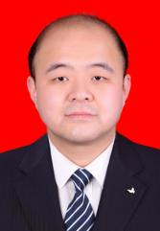

**杨松**  准考证号201602001  哈尔滨大学全日制研究生，历史学硕士。2010年8月参加工作，现任杭锦后旗三道桥镇政府挂职副镇长。拟选调到督查室岗位。

**三、机关事务局岗位（3名）**



**赵子璨** 准考证号201603006  湖北民族学院全日制本科，文学学士，2013年1月参加工作，现在临河区公安局工作。拟聘用到机关事务局岗位。



**王婕**  准考证号201603012  北京邮电大学全日制研究生，管理学硕士，2010年7月参加工作，现在临河区白脑包镇政府工作。拟聘用到机关事务局岗位。

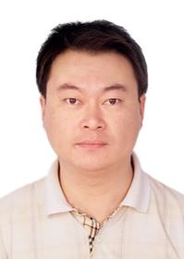

**陈立罡**  准考证号201603031  内蒙古农业大学全日制本科，2003年7月参加工作，现在临河区政府办公室工作。拟聘用到机关事务局岗位。